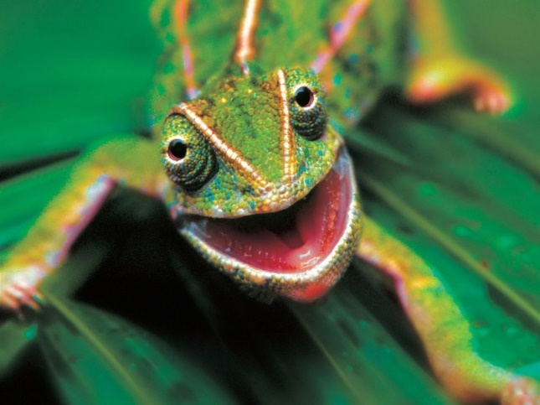
Ochrona Gatunkowa
Jedna z form ochrony przyrody, na celu ma zapewnienie przetrwania i właściwego stanu ochrony dziko występujących roślin, grzybów i zwierząt oraz ich siedlisk, a także zachowanie różnorodności gatunkowej i genetycznej.
Ochrona ta dotyczy gatunków rzadko występujących podatnych na zagrożenia i zagrożonych wyginięciem oraz objętych ochroną na podstawie umów międzynarodowych. Może być ochroną ścisłą lub częściową.
Zasady ochrony gadów
- Przekształcenia w środowisku – np. odwadnianie terenu (zagrożenie dla gatunków wodno-błotnych).
- Zalesianie muraw kserotermicznych (zagrożenie dla niektórych gatunków jaszczurek czy węży). Zbyt często tereny określane jako „nieużytki” zostają „zagospodarowane”, co powoduje zniszczenie siedlisk wielu gatunków zwierząt, w tym gadów.
- Ograniczenie budowy dróg w miejscach naturalnych siedlisk - rozwój komunikacji prowadzi do tego, że wiele gadów ginie pod kołami samochodów.
Zanieczyszczenie środowiska – wszystkie polskie gatunki gadów są mięsożerne, stanowią więc jedno z końcowych ogniw łańcucha pokarmowego. Tak więc są one w szczególny sposób narażone na bioakumulację metali ciężkich i pestycydów.
Tępienie przez zwierzęta domowe, np. psy, koty, a nawet kury mogące zjadać np. młode padalce. Nie jest to może znaczący problem, jednak właściciele zwierząt przebywający na terenach zamieszkiwanych przez gady powinni bardziej zwracać uwagę na zachowanie się zwierząt domowych.
Rady dla turystów
- Mogli by uważać podróżując czyli patrzeć dobrze czy nic nie stoi na drodze
- Ludzie musieli by pilnować swoich zwierząt domowych żeby np. nie zjadały młodych padalców
- Nie śmiecić żeby gady nie zjadły jakiś metali.

